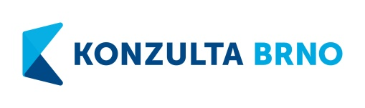
Dodatek č. 2
ke Smlouvě o poskytování služeb informačního systému MicroMedic a MicroMedic AVIZO
uzavřené dne 29.4.2020

- Smluvní strany

  - KONZULTA BRNO, a. s.
    - Sídlo: Veveří 456/9, 602 00 Brno
    - Zapsaná v OR: Krajský soud v Brně, oddíl B, vložka 2781
    - IČ: 25548085
    - DIČ: CZ25548085
    - datová schránka: aaebjk
    - Zastoupená ing. Romanem Schwanzerem, místopředsedou představenstva
(dále jen Poskytovatel)

  - Krajská nemocnice T. Bati, a. s.
    - Sídlo: 762 75 Zlín, Havlíčkovo nábřeží 600
    - Zapsaná v OR u Krajského soudu v Brně, oddíl B, vložka 4437
    - IČ: 27661989
    - DIČ: CZ27661989
    - datová schránka: upjeuej
    - Zastoupená: Ing. Janem Hrdým, předsedou představenstva a Ing. Martinem Dévou, členem představenstva
(dále jen Objednatel)
- Předmět dodatku
  - Předmětem dodatku je prodloužení doby platnosti smlouvy, a to do konce doby podpory služby v rámci projektu „Zefektivnění komunikace zdravotnické záchranné služby a zdravotnických zařízení Zlínského kraje“, reg.č. CZ.06.3.05/0.0/0.0/16_034/0006077, tj. do 3. 3. 2025.
- Závěrečná ustanoveni
  - Tento dodatek je vyhotoven ve dvou stejnopisech, každý s vlastností originálu, z nichž každá smluvní strana obdrží po jednom.
  - Dodatek nabývá platnosti dnem podpisu oprávněnými zástupci obou smluvních stran a účinnosti dnem uveřejnění v registru smluv. Smluvní strany dále potvrzují, že tento dodatek odpovídá svobodné vůli obou smluvních stran, což stvrzují svými podpisy.

V Brně, dne 9. 2. 2024 el. podpis Ve Zlíně, dne 6. 2. 2024 el. podpis

………………………………………… ……………………………………………
Poskytovatel Objednatel

